**E-İMZA İÇİN GEREKEN YÜKLEMELER VE AYARLAR (LÜTFEN 3 MADDEYİDE OKUYUN)**

1. Sisteme giriş yapmak üzere aşağıdaki linki kullanmanız gerekmektedir.

<https://online.sbm.org.tr/sbm-tahkim/cweb/public/home.sbm>

**2.** Mozilla Firefox eski versiyon olan 49. Versiyon kullanmanız gerekiyor, aşağıdaki linkten Mozillanın 49. Verisyonunu indirebilirsiniz ve hemen altta bulunan resimdeki gibi güncellemelerini kapatmanız gerekmektedir.

[www.sigortatahkim.org.tr/Dosyalar/Sigorta/firefox49.zip](http://www.sigortatahkim.org.tr/Dosyalar/Sigorta/firefox49.zip)

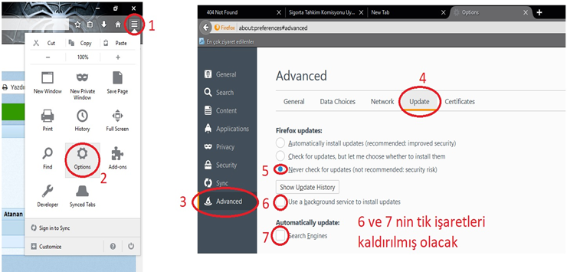

Mozilla kurulduktan sonra Java 8.11 kurulması gerekir ve Java’nın güvenlik ayarlarına <https://online.sbm.org.tr/> adresi eklenmesi gerekir. Aşağıdaki linkten Java’yı indirebilir ve resimdeki gibi güvenlik ayarlarını yapabilirsiniz.

[www.sigortatahkim.org.tr/Dosyalar/Sigorta/java811.zip](http://www.sigortatahkim.org.tr/Dosyalar/Sigorta/java811.zip)

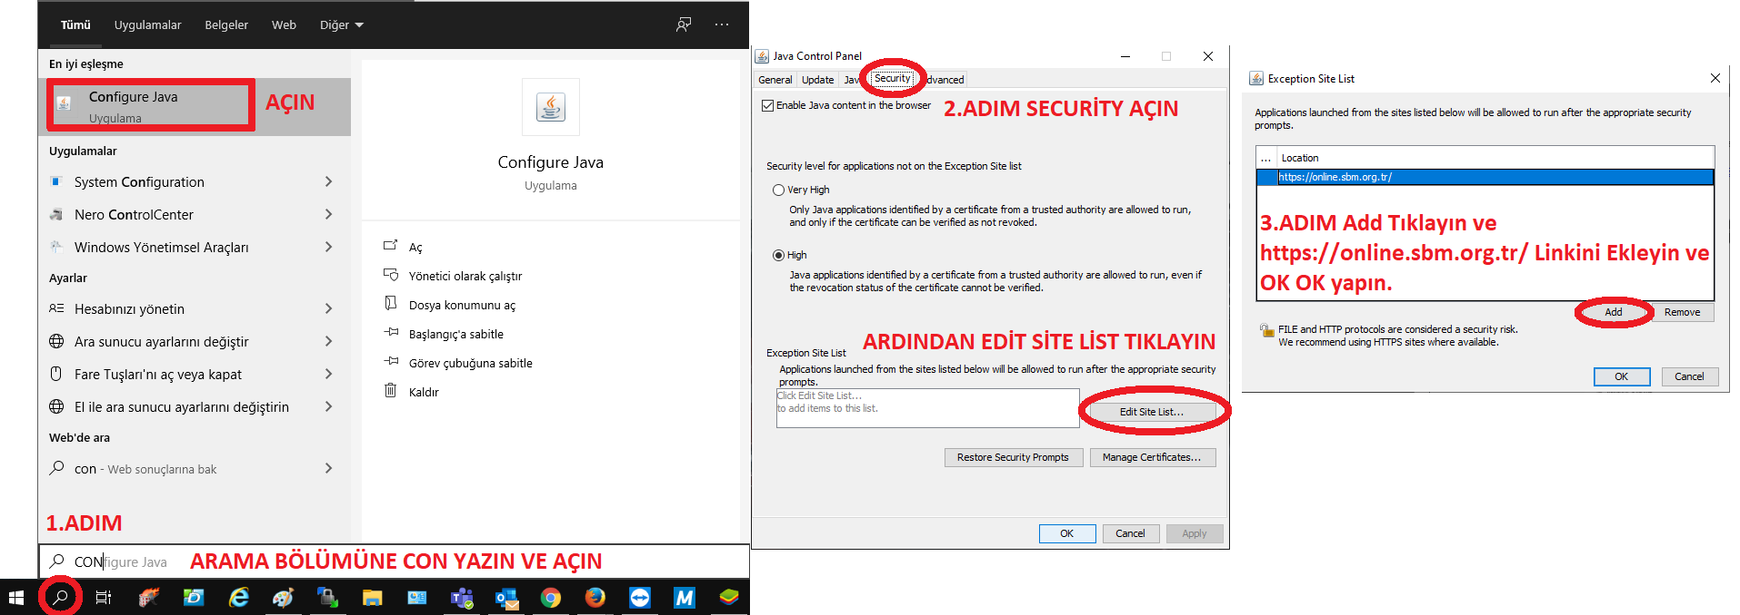

**3. İLK DOSYA İMZALAMA SIRASINDA YAPILMASI GEREKENLER ŞU ŞEKİLDEDİR ;**

Mozilla ve java kurulumu ardından ve yukarıdaki ayarları yaptıktan sonra Mozilla tarayıcınızda ilk dosya imzalama işleminizde aşağıdaki adımları sırası ile yapmanız gerekmektedir. Bu adımları ikinci bir dosya imzası sırasında yapmanıza gerek kalmayacaktır. Bir sonraki sayfadan devam ediniz.

**1**.

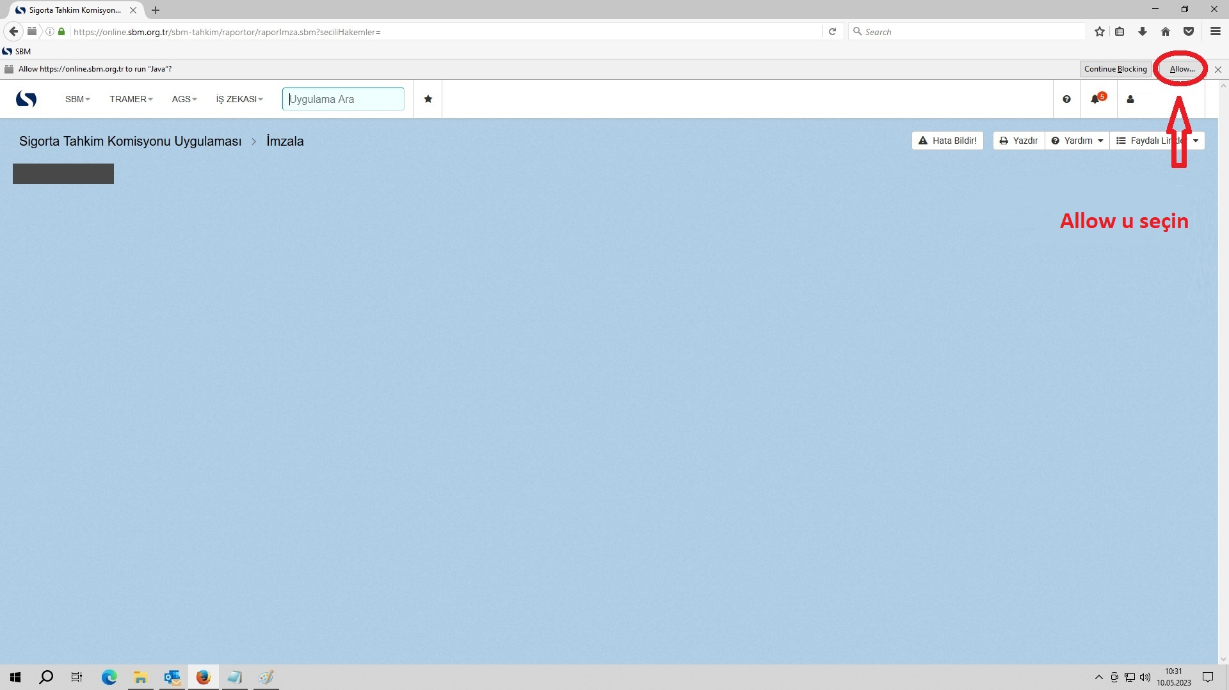

**2.**

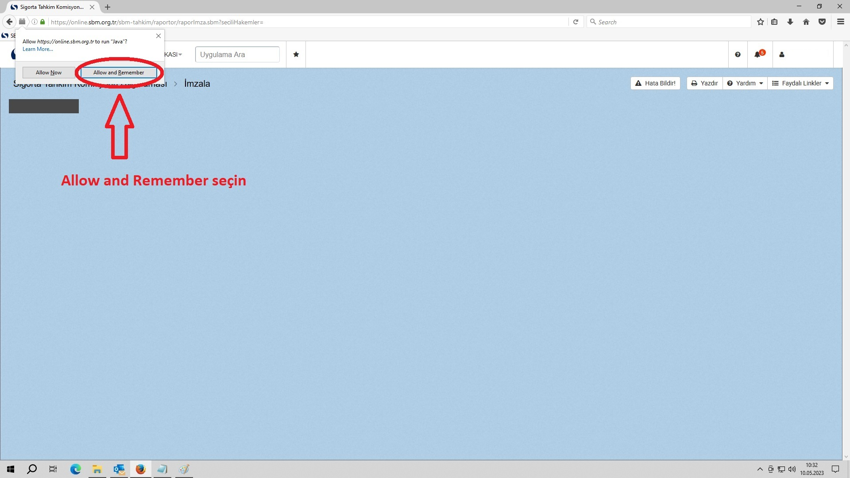

**3.**

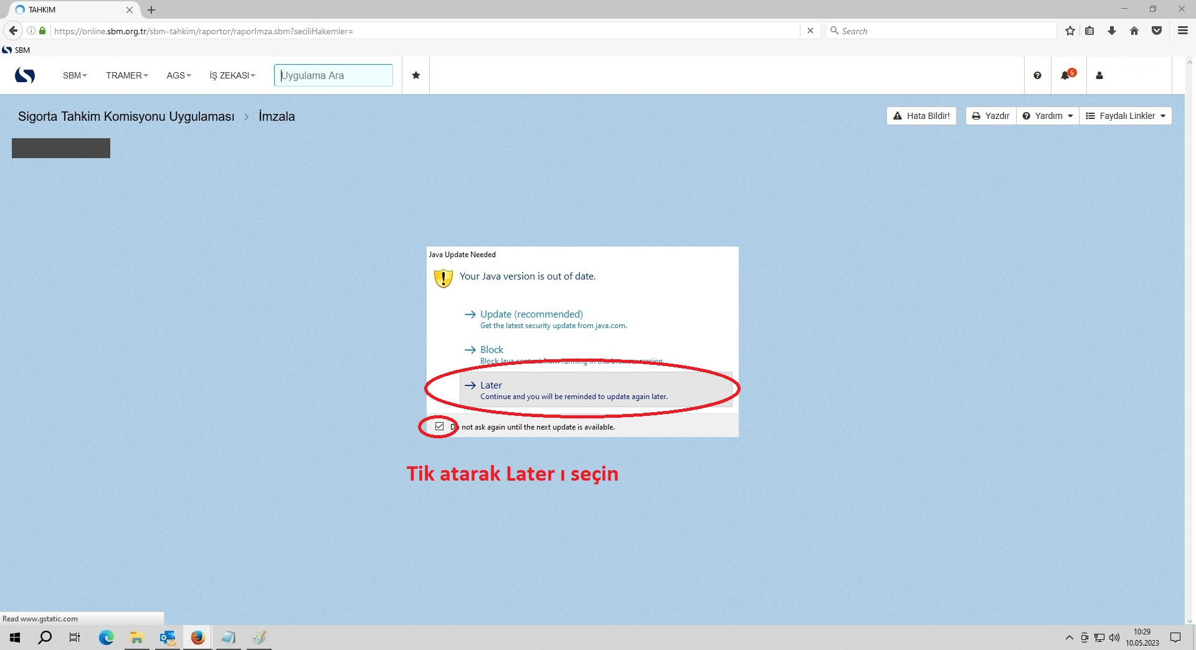

4.

